Пусть цветут цветы, сияют звёзды!
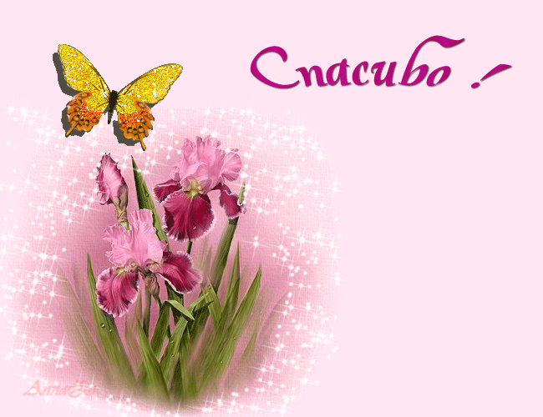
Пусть растёт зелёная трава!
Поколение, рождённое сегодня,
Пусть не знает страха никогда!
Потому что в годы те военные
Столько полегло парней!
Столько слёз святых и вдохновенных
Пролилось из глаз их матерей!
Столько горя вытерпели люди,
Столько пережили, выстрадали…
И воскресли души их, ушедших,
В небесах святых и высших!
Память наша не должна прийти к забвению, Солдатам 1941-1945!
Не должны мы забывать те времена. За Победу, за жизнь!
Чтобы вновь своих голов не подняли
Учитель Информатики Хатинская Ирина Павловна
Со свастикой фашистской племена!

